Технологическая карта занятия
по дополнительной общеобразовательной общеразвивающей программе «Мода и стиль»

Тема занятия: «Изготовление игрушки из 2-х деталей »

Объединение | «Мода и стиль»
Возраст учащихся | 9-13 лет
Количество учащихся | 10 человек
Тема занятия | «Дизайнерская игрушка, плоская из 2-х деталей »
Место занятия в ДООП | Раздел в программе «Мастерская дизайнера »
Тип занятия | Комплексное.
Форма организации образовательного процесса | Фронтальная.
Цель занятия | Изготовление плоской игрушки из фетра
Задачи занятия | Обучающие:  - познакомить с историей возникновения фетра , дизайнерской игрушки;  - научить шить фетровую игрушку  Развивающие:  - развивать психические процессы: внимание, мышление, память;  - развивать способность анализировать, контролировать и оценивать свою деятельность;  - развивать интерес к декоративно-прикладному творчеству  Воспитательные:  - воспитывать морально-волевые качества: целеустремленность, трудолюбие, аккуратность, усидчивость ,  -экологическое воспитание
Планируемые результаты занятия | Предметные:  - владеют знаниями истории возникновения фетра , дизайнерской игрушки;  -шить фетровую игрушку;  Метапредметные:  - демонстрируют внимание, мышление, память  - способны анализировать, контролировать и оценивать свою деятельность;  - проявляют интерес к декоративно-прикладному творчеству  Личностные результаты  - демонстрируют морально-волевые качества: целеустремленность, трудолюбие, аккуратность, усидчивость,  -экологическое.
Используемая педагогическая технология | Использование ИКТ, прием «Виноградная гроздь»
Методы и приемы | - словесный – объяснение;  - наглядный – демонстрация наглядных материалов,  - практический – выполнение ручных стежков ;  - репродуктивный;  - метод стимулирования;  -Прием «Виноградная гроздь»
Вид занятия | Занятие - практикум
Условия реализации занятия | Занятие проходит в оборудованной технической мастерской, соответствующей нормам СанПиН, что позволяет реализовать практико-ориентированную направленность на занятии.  Раздаточные и демонстрационный материалы: , иглы, нитки ножницы, таблицы с заданием.
Время проведения занятия | 40 минут
Основные понятия | Срез, стежок игла вперед, синтепон ( наполнитель), стежок закрепка – два стежка на месте « иголка назад»

Ход занятия
№ | Этап занятия | Содержание этапа | Деятельность учащихся | Деятельность педагога
1. | Организационный момент | Приветствие.  Проверка ТБ при подготовке к учебному занятию (внешний вид, рабочее место)  Проверка рабочего инструментария:  Детали кроя птички, нитки, иголка, ножницы технологическая карта «Изготовление птички из фетра» | Проверяют готовность своего рабочего места. | Приветствие учащихся.  Проверка готовности учащихся к занятию.
2. | Актуализация знаний | Актуализация знаний, полученных на прошлом занятии.  Повторение названий ручных швов | Демонстрируют знания, полученные на прошлом занятии. | Актуализирует знания, задает вопросы:  -Какие ручные швы можно применить для пошива игрушек из фетра
3 | Постановка цели | Определение темы и цели занятия.  Прием «Виноградная гроздь» | Совместно определяют тему и цель занятия.  Высказывают предположения для заполнения схемы. | Педагог помогает определить тему и цель занятия:  Читает стихи о птице  -Обращает внимание на экран (прием «Виноградная гроздь»).  - вы хотите сшить фетровую игрушку –птичку.  - Что для этого нам нужно..! Все предположения педагог записывает на доске в таблицу
4. | Основной этап | Информация о  Истории создания фетра ,дизайнерской игрушке  Актуализация знаний правил ТБ при работе с колющими и режущими инструментами.  Карточка №1  «Технологическая карта пошива игрушки из фетра » | Внимательно слушают педагога.  Озвучивают правила ТБ при работе с инструментами.  Учающиеся разбирают готовые наборы для изготовления птичек, в которые входит все необходимое. Приступают к последовательной работе.  Рассматривают и обсуждают приемы выполнения задания (положение крылышек, положение глазок, ленточки)  Выполняют задание по карточке.  Сшивают фетровые детали игрушки птички, швом игла вперед  Пришивают крылышки, вышивают глазки «французским узелком»  Анализируют деятельность, заполняя схему «Виноградная гроздь» | Педагог знакомит учащихся с историей возникновения фетра ,дизайнерских игрушек .  Полученная информация вноситься в таблицу.  Теперь когда все этапы изготовления игрушки мы с вами определили .Можете приступать к выполнению практического задания  Актуализирует правила техники безопасности на занятии при работе с колющими и режущими инструментами  Заносит информацию в схему.  Обсуждает действия при  Пошиве игрушки  Контролирует и при необходимости оказывает помощь при  выполнении задания.  Контролирует и при необходимости оказывает помощь при  выполнении задания.
5. | Итог | Подведение итогов работы с обучающимися , мини-выставка готовых работ. | Заполняют таблицу «Виноградная гроздь »:  - при желании можно сшить свое собственное изделие. | Совместное подведение итога занятия:  -Птички бывают разные  -Вы можете выбрать любую по форме и сшить используя эти знания
6. | Рефлексия | Анализ и оценка  собственной деятельности. | Учащиеся подводят итог занятия и анализируют результаты деятельности. | Организует рефлексию деятельности на занятии.

Приложение №1
История игрушки.
Как и сегодня, первой игрушкой ребенка в древности была погремушка. В Древней Греции и Риме погремушки дарили новорожденному. Постукивая этими погремушками, матери и кормилицы напевали колыбельные песни. Еще эти предметы имели и иное назначение. От первобытных времен сохранилось поверье, что трещотки своим шумом отклоняют злых духов и тем самым оберегают ребенка. Много погремушек найдено при раскопках древнеримского города Помпеи.
Самые ранние, известные нам игрушки Древнего Египта датируются серединой III тыс. до нашей эры. Это деревянные фигурки животных. Эти миниатюрные деревянные игрушки с помощью несложного проволочного механизма, приводимого в движение рукой ребенка, открывали пасть.
Конечно, многие деревянные игрушки не дошли до нас, сохранились лишь из глины, кости и металла.
В глубокой древности возник и такой известный нам вид игрушки, как кукла. Самым древним египетским куклам около 4 тыс. лет. Вырезались они из тонких дощечек и раскрашивались геометрическим узором, символизирующим одежду. Головы кукол украшались париками из деревянных и нитяных бус. Но служили эти куклы не детям, а взрослым и были связаны с различными формами религии той эпохи.

Технологическая карта пошива птички из фетра
1 | Инструменты и материалы : фетровые заготовки , нитки иголка, синтепон | 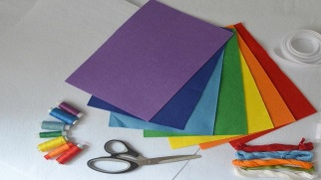 | 5 | Пришиваем крылышко | 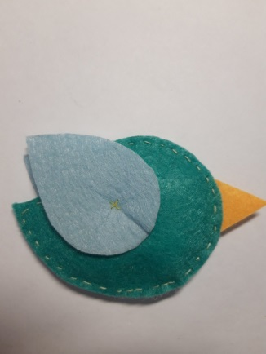
2 | Фетровые детали птички | 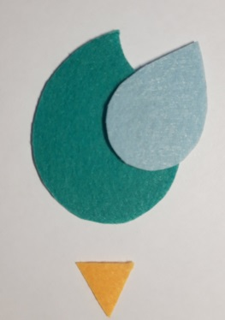 | 6 | Глазки- французский узелок | 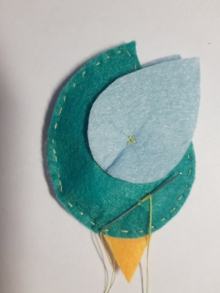
3 | Соединяем детали туловища стежком вперед иголка | 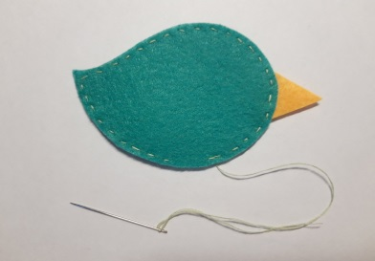 | 7 | Готовая птичка  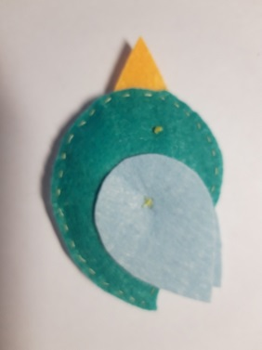
4 | Наполняем синтепоном | 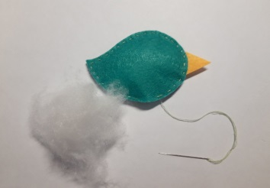
Приложение№

